Муниципальное бюджетное дошкольное образовательное учреждение
«Детский сад №10 «Сказка»
города Новочебоксарска Чувашской Республики

Опыт работы на тему: «Кронтик и его друзья.
Предшкола Нового Поколения».

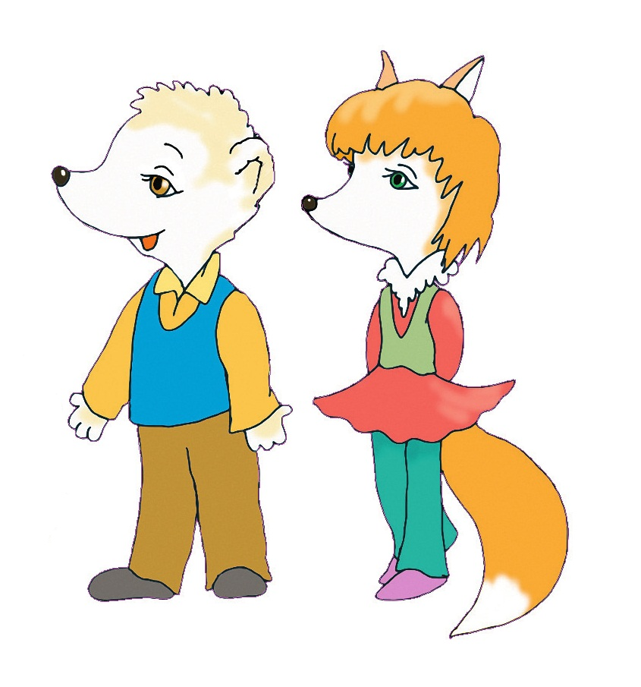 Подготовила:
воспитатель
Черкасова Н.А.

2020 г.
Опыт работы на тему: «Кронтик и его друзья. Предшкола Нового Поколения».
В своей работе я использовала пособие «Кронтик и его друзья. Предшкола Нового Поколения». В данной программе все занятия проводятся в интересной и увлекательной форме. А содержание пособия воспринимается детьми как сказка с вопросами и заданиями.
В Программе предусмотрено использование ряда ведущих видов деятельности, среди которых:
- игровая, включая сюжетно-ролевую игру, игру с правилами и другие виды игры;
- коммуникативная (общение и взаимодействие со взрослыми и сверстниками);
- познавательно-исследовательская деятельность (исследования объектов окружающего мира и экспериментирования с ними), а также восприятие художественной литературы и фольклора, самообслуживание и элементарный бытовой труд (в помещении и на улице);
- конструирование из разного материала, включая конструкторы, модули, бумагу, природный и иной материал;
- изобразительная деятельность (рисования, лепка, аппликация);
- музыкальная (восприятие и понимание смысла музыкальных произведений, пение, музыкально-ритмические движения, игры на детских музыкальных инструментах);
- двигательная (овладение основными движениями) форма активности ребенка.
Программа реализуется с использованием интерактивного электронного содержания по всем направлениям развития ребенка, обеспечивая эффективную предшкольную подготовку. Использование электронных мультимедийных учебных изданий делает процесс обучения и воспитания
Актуальность:
Подготовка к школе – одна из основных задач обучения и воспитания детей дошкольного возраста. В понятие «готовность к школе» входят многие составляющие – готовность физиологическая, интеллектуальная, социальная, эмоциональная и другие. Все составляющие тесно взаимосвязаны; недостатки в формировании любой из них сказывается на успешности обучения.
В настоящее время проблема психологической готовности ребенка к школьному обучению является одной из актуальных для психологической и педагогической практики. Основной причиной неуспеваемости большинства учащихся является их недостаточная готовность к сложному процессу обучения. Чрезвычайно важно своевременное выявление такого рода незрелости, так как возможно более полное ее преодоление еще в дошкольном возрасте, что позволит предупредить само возникновение многих проблем в дальнейшем. Поэтому важно формировать знания об окружающем мире, развивать мелкую моторику, логическое мышление, речь, воображение и другие психические процессы. Развивать такие качества как ответственность, желание доводить дело до конца, дисциплинированность, уважение к сверстнику и окружающим. Это играет большую роль в будущей успеваемости в школе.
Цели и задачи:
Цель:
- повышение социального статуса дошкольного образования;
- обеспечение равенства возможностей для каждого ребёнка 5-7 лет в получении качественного дошкольного образования;
- обеспечение гарантий качества дошкольного образования на основе единства обязательных требований к условиям реализации образовательных программ дошкольного образования, их структуре и результатам их освоения;
- сохранение единства образовательного пространства Российской Федерации относительно уровня дошкольного образования.
Программа направлена на решение следующих задач:
- охраны и укрепления физического и психического здоровья детей, в том числе их эмоционального благополучия;
- обеспечения равных возможностей для полноценного развития каждого ребёнка в период дошкольного детства (5-7 лет) независимо от места проживания, пола, нации, языка, социального статуса, психофизиологических и других особенностей (в том числе ограниченных возможностей здоровья);
- обеспечения преемственности целей, задач и содержания образования, реализуемых в рамках образовательных программ различных уровней (далее - преемственность основных образовательных программ дошкольного и начального общего образования);
- создания благоприятных условий развития детей в соответствии с их возрастными и индивидуальными особенностями и склонностями, развития способностей и творческого потенциала каждого ребёнка как субъекта отношений с самим собой, другими детьми, взрослыми и миром;
- объединения обучения и воспитания в целостный образовательный процесс на основе духовно-нравственных и социокультурных ценностей и принятых в обществе правил и норм поведения в интересах человека, семьи, общества;
- формирования общей культуры личности детей, развития их социальных, нравственных, эстетических, интеллектуальных, физических качеств, инициативности, самостоятельности и ответственности ребёнка, формирования предпосылок учебной деятельности;
- обеспечения вариативности и разнообразия содержания Программ и организационных форм дошкольного образования, возможности формирования Программ различной направленности с учётом образовательных потребностей и способностей детей;
- формирования социокультурной среды, соответствующей возрастным, индивидуальным, психологическим и физиологическим особенностям детей;
- обеспечения психолого-педагогической поддержки семьи и повышения компетентности родителей (законных представителей) в вопросах развития и образования, охраны и укрепления здоровья детей.
- формирование предпосылок учебной деятельности, обеспечивающих социальную успешность, сохранение и укрепление здоровья детей дошкольного возраста, коррекцию недостатков в физическом и (или) психическом развитии детей;
- достижение воспитанниками готовности к школе, необходимой и достаточной для успешного освоения детьми основной образовательной программы начального общего образования.
Планируемые результаты:
- ребёнок овладевает основными культурными способами деятельности, проявляет инициативу и самостоятельность в разных видах деятельности - игре, общении, познавательно-исследовательской деятельности, конструировании и др.; способен выбирать себе род занятий, участников по совместной деятельности;
- ребёнок обладает установкой положительного отношения к миру, к разным видам труда, другим людям и самому себе, обладает чувством собственного достоинства; активно взаимодействует со сверстниками и взрослыми, участвует в совместных играх. Способен договариваться, учитывать интересы и чувства других, сопереживать неудачам и порадоваться успехам других, адекватно проявляет свои чувства, в том числе чувство веры в себя, старается разрешать конфликты;
- ребёнок обладает развитым воображением, которое реализуется в разных видах деятельности, и, прежде всего, в игре; ребёнок владеет разными формами и видами игры, различает условную и реальную ситуации, умеет подчиняться разным правилам и социальным нормам;
- ребёнок достаточно хорошо владеет устной речью, может выражать свои мысли и желания, может использовать речь для выражения своих мыслей, чувств и желаний, построения речевого высказывания в ситуации общения, может выделять звуки в словах, у ребёнка складываются предпосылки грамотности;
- у ребёнка развита крупная и мелкая моторика; он подвижен, вынослив, владеет основными движениями, может контролировать свои движения и управлять ими;
- ребёнок способен к волевым усилиям, может следовать социальным нормам поведения и правилам в разных видах деятельности, во взаимоотношениях со взрослыми и сверстниками, может соблюдать правила безопасного поведения и личной гигиены;
- ребёнок проявляет любознательность, задаёт вопросы взрослым и сверстникам, интересуется причинно-следственными связями, пытается самостоятельно придумывать объяснения явлениям природы и поступкам людей; склонен наблюдать, экспериментировать. Обладает начальными знаниями о себе, о природном и социальном мире, в котором он живёт; знаком с произведениями детской литературы, обладает элементарными представлениями из области живой природы, естествознания, математики, истории и т.п.; ребёнок способен к принятию собственных решений, опираясь на свои знания и умения в различных видах деятельности.
Первые занятия по подготовке детей к школе «Кронтик и его друзья. Предшкола Нового Поколения» посвящались беседе о технике безопасности, правилах работы с планшетом и его рассматривание. Вводная часть деятельности состояла из организации мотивационного момента: приход Кронтика, прослушивание аудиозаписи, нахождение сундучка, чтение загадки и т.п. В основной части читали пособие, рассматривали иллюстрации и беседовали. Затем ребята делились на две подгруппы. Одна подгруппа работала с прописями, а другая с планшетом. В заключительной части делалось обобщение, закрепление информации и акцентировалось внимание на интересных и положительных моментах деятельности.

Ребята в увлекательной форме знакомились со свойствами воды и ветра. С радостью проводили опыты и изготавливали поделки. Практиковались в определении времени по часам, что было очень интересно. Есть разделы, посвященные художественной деятельности (рисование любимого животного, семьи и т.п.). Еще дети изучали, что опасного может быть дома и на улице. Особенно опасны такие вещества как уксус, бензин, моющие средства, бритвы, ножницы и острые карандаши. Ребята учились пользоваться линейкой и сравнивать с помощью нее длины отрезков. В практической деятельности знакомились со свойствами, сходством и различием геометрических фигур. С увлечением и интересом наблюдали за формой листьев деревьев и растений. С любопытством узнали, чем отличаются пшеничный и ржаной хлеба, и откуда они берутся. Дети с радостью выполняли задания в прописях и планшетах. С помощью планшета они применяли усвоенные знания в решении заданий и с радостью реагировали на успешное выполнение задания.
Работа с родителями: беседа на родительском собрании о важности данной проблемы, обсуждение совместных мероприятий и организация мастер-классов.
Знания, полученные детьми в ходе исследования проблемы, закреплялись в продуктивной деятельности в виде рисунков, в сюжетно-ролевых играх и дидактических играх, в чтения художественной литературы, в оформлении папок, содержащих полезную информацию.
Вывод: программа предполагает формирование у детей дошкольного возраста предпосылок к учебной деятельности на этапе завершения ими дошкольного образования, что ведет к успешности в будущей учебной деятельности детей.

